Excursie de 2 zile la Lepsa, pe urmele legendelor
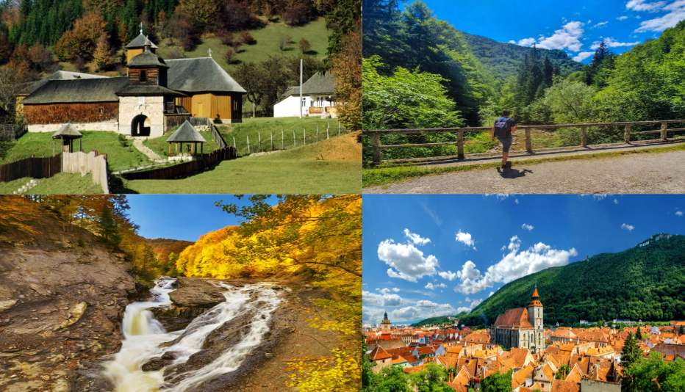
PLECARI | DURATA | TARIF
La cerere | 2 zile / 1 noapte | 655 lei/persoana*

Pornim într-o călătorie de două zile prin locuri învăluite în istorie, povești și legende. De la Mănăstirea Putna și Cascada Putnei, până la misterioasele Chei ale Tișiței și Mănăstirea Lepșa, vom descoperi peisaje spectaculoase și povești transmise din generație în generație.
În ziua a doua, drumul ne poartă spre Brașov, unde străduțele medievale și vechile ziduri ale cetății păstrează propriile lor legende.
Două zile, un traseu spectaculos și multe povești de descoperit!

- Tariful include:
- Transport autocar Bucuresti – Lepsa– Brasov - Bucuresti
- Cazare 1 noapte cu demipensiune (cazare in camere duble si triple)
- Intrare Rezervatia Natural Cheile Tisitei
- Tur pietonal ghidat centrul istoric Brasov

- Tariful nu include:
- Intrari aditionale la muzee / obiective turistice
- Masa de pranz
- Cheltuieli personale

- Nota:
- grup minim 45 persoane
- pentru gratuitati contactati agentia

Ziua 1: Bucuresti – Buzau – Lepsa (aprox. 281 km)

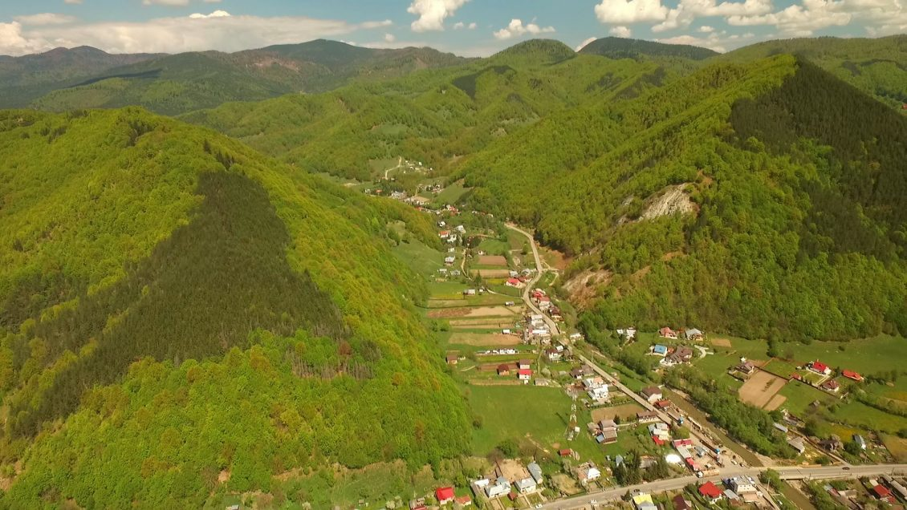
Intalnire la 06:00 cu insotitorul din partea agentiei pentru imbarcare la autocar si plecare pe traseul Bucuresti – Buzau – Focsani – Lepsa.
Intram în Ținutul Mioriței, în Munții Vrancei, o zonă în care tradiția păstorească, munții și poveștile transmise din generație în generație au dat naștere uneia dintre cele mai cunoscute balade românești. Peisajele din jurul Lepșei păstrează și astăzi atmosfera acestei lumi de ciobani, turme și poteci de munte.
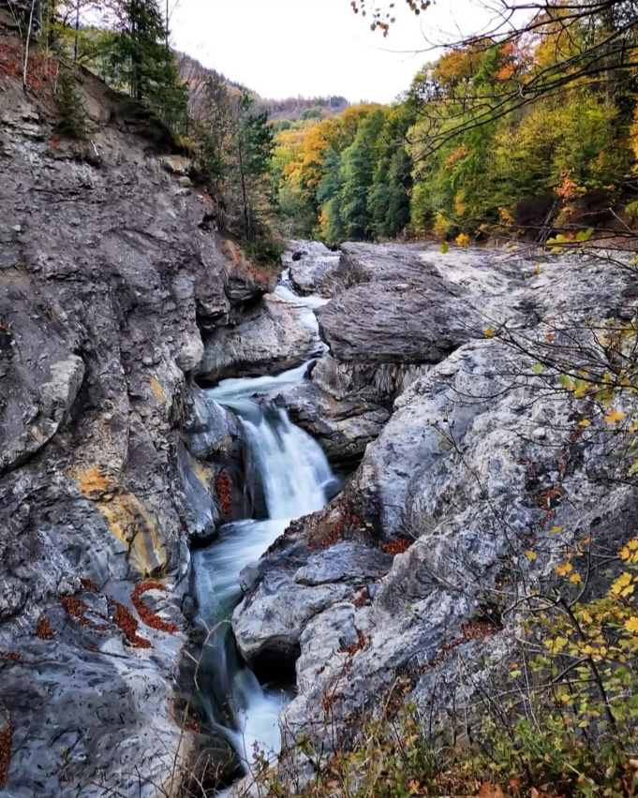
Prima oprire este la Cascada Putnei este una dintre frumusețile naturale ale Ținutului Vrancei. Putna coboară printre stânci și păduri, formând praguri și repezișuri spectaculoase. Ne aflăm într-un ținut al vechilor tradiții pastorale, asociat în memoria culturală românească și cu legenda Mioriței.
Cheile Tișiței sunt una dintre cele mai spectaculoase atracții naturale din zona Lepșa, în Munții Vrancei. Râul Tișița a săpat în stâncă un defileu îngust, înconjurat de păduri dese, pereți stâncoși și peisaje sălbatice.

Cheile Tișiței ne poartă într-unul dintre cele mai frumoase și sălbatice peisaje ale Munților Vrancei. De-a lungul văii, râul Tișița curge printre stânci și păduri, formând un defileu spectaculos, cu pereți de piatră, mici cascade și numeroase puncte pitorești.
Traseul este o adevărată plimbare prin natură, unde putem descoperi liniștea pădurii, apa limpede a râului și formațiunile stâncoase modelate de-a lungul timpului.
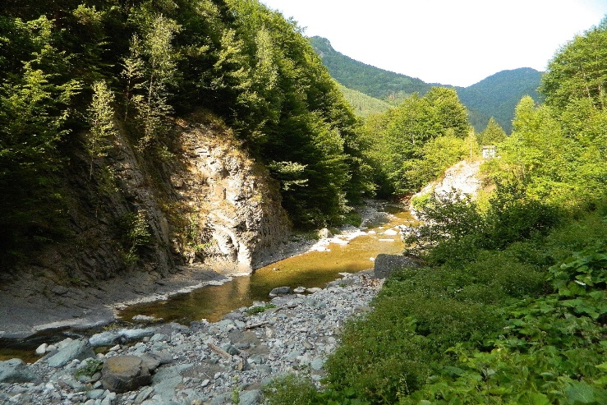
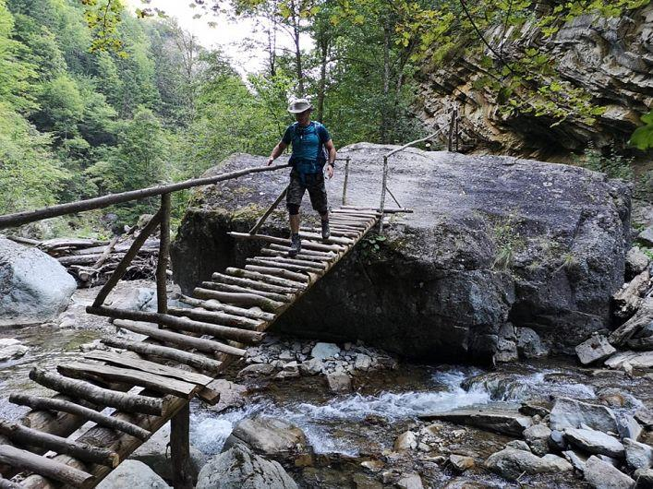
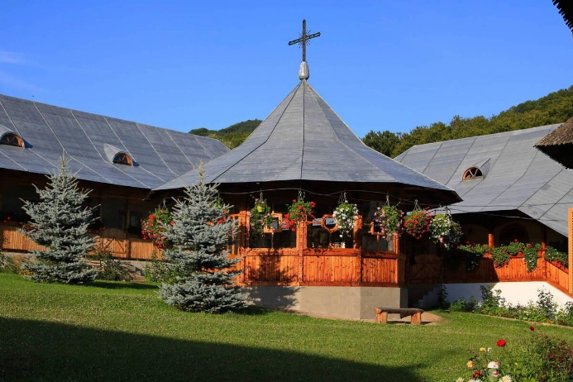
Mănăstirea Lepșa este unul dintre locurile de suflet ale Ținutului Vrancei, așezată într-un cadru natural liniștit, înconjurat de păduri și munți. Așezământul are o tradiție monahală îndelungată și este cunoscut pentru atmosfera sa de reculegere și pentru frumusețea bisericii.
Vizita la mănăstire oferă turiștilor un moment de liniște după traseele prin natură și completează experiența descoperirii zonei Lepșa – un ținut al tradițiilor, al păstoritului și al legendelor vrâncene.
Mănăstirea Lepșa este o oprire potrivită pentru a îmbina frumusețea naturii cu spiritualitatea și istoria locului.

Spre seara ajungem la cazare in zona Lepsa.
Cazare si cina unitare de cazare 3* (zona Lepsa)

Ziua 2: Lepsa – Sfantu Gheorghe – Brasov - Bucuresti (aprox. 285 km)
Dupa micul dejun, ne imbarcam in autocare si trecem de la tinutul lui Stefan cel Mare la povestile medievale ale Transilvaniei. Părăsim peisajele sălbatice ale Vrancei și pornim spre Sfântu Gheorghe, descoperind un ținut în care istoria, tradițiile și cultura se întâlnesc. Călătoria continuă apoi spre Brașov, unul dintre cele mai frumoase orașe medievale ale României.
De la poveștile și legendele Moldovei și ale Vrancei, ajungem în atmosfera de altădată a cetății Brașovului. Descoperim secretele Brașovului medieval urmand un traseu pietonal care ne va plimba printre principalele obiective turistice ale orasului.
Așezat la poalele muntelui Tâmpa, Brașovul este unul dintre cele mai cunoscute și mai bine păstrate orașe istorice din România. Orașul s-a dezvoltat în jurul vechii cetăți medievale și a fost, timp de secole, un important centru comercial, unde se întâlneau negustori și călători veniți din Transilvania, Țara Românească și Europa Centrală. Centrul istoric păstrează și astăzi atmosfera orașului medieval, cu Piața Sfatului, vechea Casă a Sfatului, Biserica Neagră, străzi înguste, porți și fragmente ale fortificațiilor orașului. Printre cele mai interesante locuri se numără și Strada Sforii, una dintre cele mai înguste străzi cunoscute din România.
Brașovul este și un oraș al poveștilor și legendelor. Fiecare piață, turn sau poartă poate deveni punctul de plecare pentru o mică aventură, ceea ce îl face foarte potrivit pentru o excursie cu copii.
Astăzi, timp de 2 ore, copiii nu vor fi doar turiști, ci mici exploratori!
Pregatiti-va carnetele, aparatul de fotografiat si sa pornim!
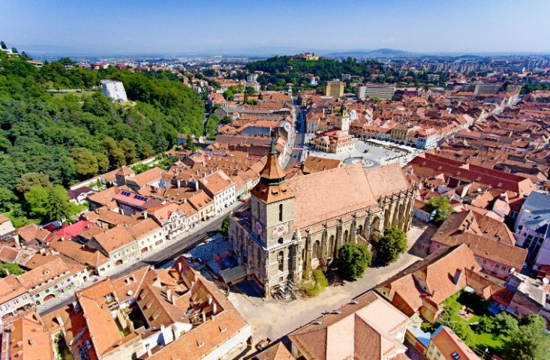
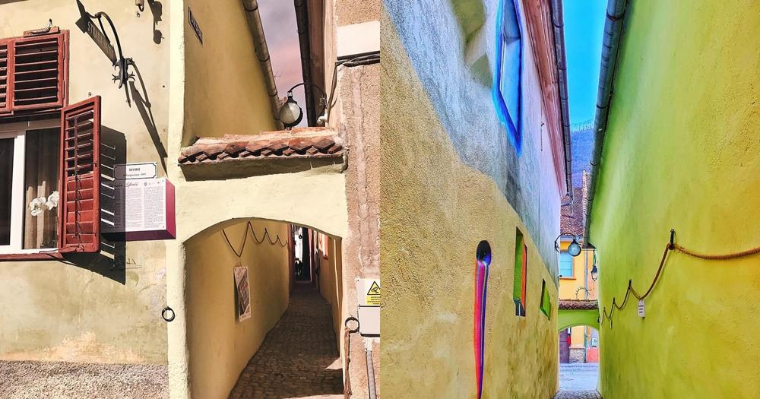

Timp liber pentru pranz
In jurul ore 16:30 plecam spre Bucuresti.
Sosire in bucuresti in jurul orei 20:00 (in functie de conditiile de trafic)
